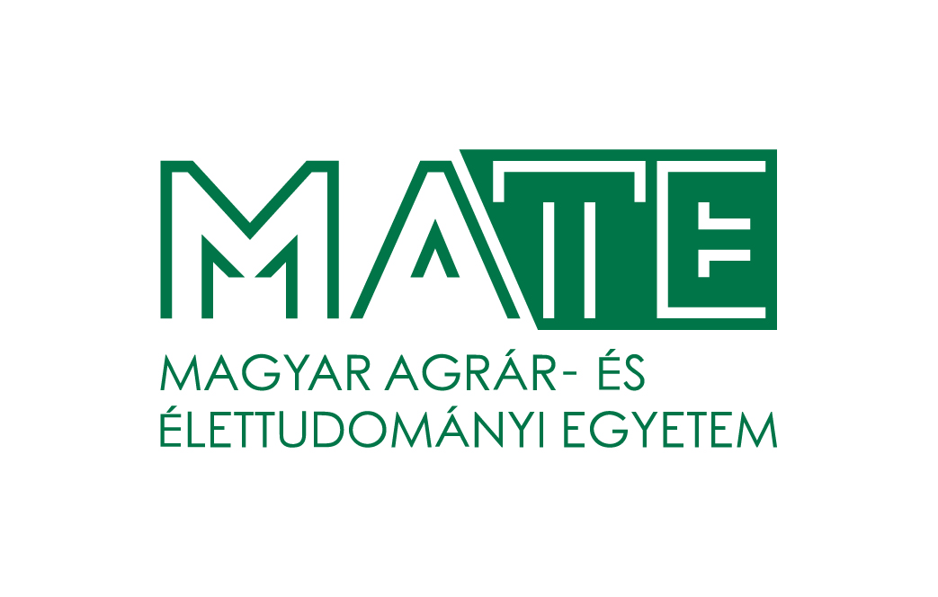
Magyar Agrár- és Élettudományi Egyetem
Georgikon Campus
Keszthely
FESTETICS DOKTORI ISKOLA
Vezető: Dr. Anda Angéla egyetemi tanár

Jegyzőkönyv

a Festetics Doktori Iskola
2023. március 7-i, 14⁰⁰-kor kezdődő Doktori Tanács üléséről

Helyszín: Magyar Agrár- és Élettudományi Egyetem, Georgikon Campus
8360 Keszthely, Deák Ferenc utca 16., „A” épület, 2. emelet, Kistanács-terem

Személyes jelenléttel jelen volt 8 fő a 14 főből, azaz 57%-os részvételi arány, a tanácsülés szavazóképes volt.

Jegyzőkönyv vezető: Dr. Simon-Gáspár Brigitta
Jóváhagyta: Dr. Anda Angéla, iskolavezető

- Iskolavezetői tájékoztató
2023. március 2., EDHT, Gödöllő
- Pál László törzstagsági felterjesztését az EDHT is támogatta.
- Egységes Egyetemi doktori nyelvi követelmény: várhatóan lesz egyetemi szabályzat változtatás, a doktori bemenethez követelmény a „C” típusú komplex nyelvvizsga.
- A doktori iskolák honlapjai hamarosan elérhetőek lesznek.
- Az ÚNKP kötelező konferencia: 2023. március 29-30., Kaposvár és Gödöllő
- Következő EDHT 2023. június 1-jén lesz, a felterjesztés anyagainak legkésőbb 1 héttel korábban be kell érkezniük.
- Képzési támogatás: az éves keret SH hallgatók esetén 1.000.000 Ft/év, ösztöndíjas magyar PhD hallgató esetén 450.000Ft/év
- Akadémiai egyeztetés az MDPI folyóiratokkal kapcsolatban.

- Témavezetők és doktori témák megtárgyalása
26 db témalap érkezett be:
- Dr. Pályi Béla, mivel nem teljesíti a témavezetőkkel szemben támasztott publikációs teljesítményt, így a DIT egyhangúan nem támogatta a beküldött témát.
- Dr. Virág Eszter – nem küldött be témalapot, csak témavezetői értékelőt, így a DIT egyhangúan nem találta elfogadhatónak a beérkezett dokumentumot.
- Dr. Szabó Rita – 2 minősített folyóiratpublikációval és egy lektorált) cikkel rendelkezik, a DIT egyhangúan elfogadta a beküldött témalapot.
- Dr. Polgár J. Péter – a minősített folyóiratokkal szemben támasztott követelményt teljesítette, a 3. publikáció lektorált cikk, a DIT egyhangúan elfogadta a beküldött témalapot.
- Dr. Takács András Péter – 2 minősített folyóiratpublikációval és egy lektorált) cikkel rendelkezik, a DIT egyhangúan elfogadta a beküldött témalapot.
- Fiatal, új belsős témavezetők: Simon-Gáspár Brigitta, Menyhárt László, Szaszkóné Decsi Éva Kincső, akiket a DIT egyhangúan támogatott.
- Fiatal, új külsős témavezető: Szita Éva, Jócsák Ildikó, Frank Krisztián, Borbély Péter, akiket a DIT egyhangúan támogatott.
- további 14 regnáló témavezető anyagát a DIT egyhangúan elfogadta.

- Munkatervek elfogadása
Lábadi Vivien munkatervét a DIT a szakbizottság és a küldő szakértő véleménye alapján egyhangúan támogatja.

- Monitoring eljárás és a DI 2022-es évi jelentése
A DIT a doktori iskola vezető által elkészített, 2022. évi jelentést tárgyalta, módosítási javaslatokat tettek, majd módosításokat követően a DIT egyhangúan elfogadta.
A Festetics Doktori Iskola monitoring eljárásra készített dokumentumát a doktori iskola titkára a DIT ülésen kivetíttette. A javítások, észrevételek dokumentumban zöld színnel jelölten megtalálhatóak.

- Egyéb
Az ülés végén egyéb hozzászólás nem volt.

Keszthely, 2023. március 7.

Dr. Anda Angéla
iskolavezető

Elektronikusan szavazásra bocsátott anyagok

Új tantárgy a Festetics Doktori Iskolában
Dr. Anda Angéla által javasolt „Globális felmelegedés/The Global Warming” című tárgyat a DIT egyhangúan elfogadta.

Doktori munkaterv elfogadása
A DIT online szavazás keretében, a bírálók javaslatainak figyelembevételével egyhangúan elfogadta Márton György PhD munkatervét.

Új doktori téma meghirdetése
A DIT online szavazás keretében egyhangúan elfogadta Szabó Rita és Pásztor György által közösen meghirdetni kívánt témajavaslatát ().

Új doktori téma meghirdetése
A DIT online szavazás keretében egyhangúan elfogadta Darkó Éva és Veisz Ottó által közösen meghirdetni kívánt témajavaslatát ().

Doktori munkatervek módosítása
A DIT online szavazás keretében egyhangúan támogatta Füleki-Veres Aliz, Búzás Előd, Schmidt Péter, Tokár Alexandra és Evan Dauyob munkatervében szereplő tantárgyak módosítását és új tantárgyak felvételét.

